

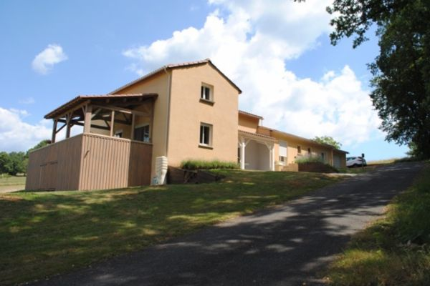

Prix honoraires inclus : 386 900 €
Honoraires TTC à la charge de l’acquéreur: 0 / Prix honoraires exclus : 365 000 €

 | No. de chambres:  5 |  | No. de s.d.b :  No. de s.d'eau : |  | Surface habitable: 163 m² |  | Surface terrain:  1,506 m²

Maison Contemporaine - Castels et Bezenac 24220 - REF: AP2439

Superbe vue pour cette maison contemporaine comprenant cinq chambres et cinq salles d'eau de plain-pied, idéale pour une famille nombreuse ou pour une activité de chambres d'hôtes. Pièce à vivre, cuisine, arrière cuisine.
Jolies terrasses avec belle vue sur la campagne environnante. la piscine hors sol est bien intégrée dans le jardin arboré.
À 5 minutes de tous les commerces (en voiture).
Les informations sur les risques auxquels ce bien est exposé sont disponibles sur le site Géorisques: www.georisques.gouv.fr

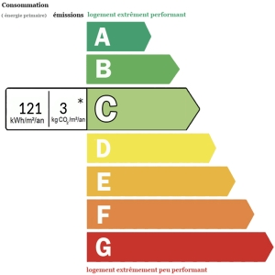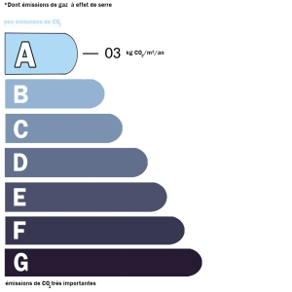 | Date de réalisation dpe: 02/07/2021  Montant bas supposé et théorique des dépenses énergétiques: 1220 €  Montant haut supposé et théorique des dépenses énergétiques: 1710 €

